Створіть порожній проект. Напишіть скрипт, який вирішує наступне завдання.

**Завдання 1 (While)**. Визначити суму цифр випадкового числа, створеного у діапазоні від 10 до 10 млн.

Почнемо рішення з того, що оголосимо змінну для випадкового числа



Тепер у методі Start необхідно згенерувати довільне число. Для цього в Unity використовується метод **Random.Range()** в дужках якого задається діапазон, від якого до якого числа потрібен рандом. Зауважте, що діапазон визначається числами типу float, тобто. доведеться результат перетворити на ціле число:

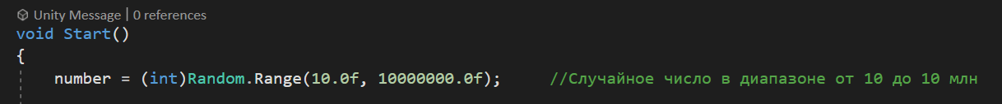

Для поділу числа на цифри, ми будемо число поступово руйнувати. Щоб оригінальна кількість не постраждала, збережемо її в копію:

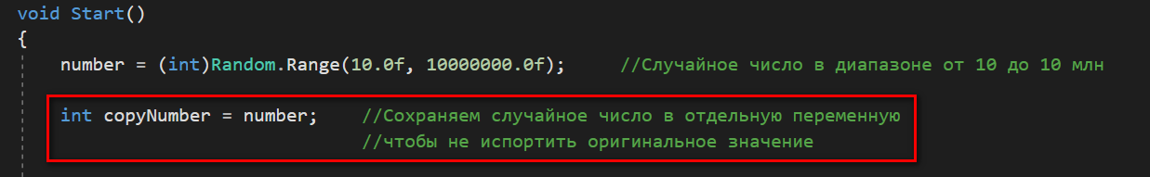

Також створимо змінну для підрахунку суми цифр:

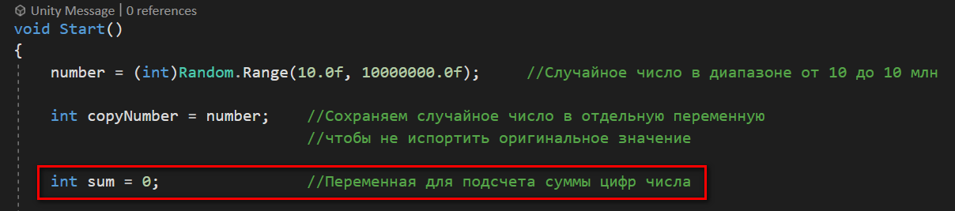

Тепер запускаємо цикл, який додає до суми останню цифру числа. Після цього останню цифру з числа видаляємо:

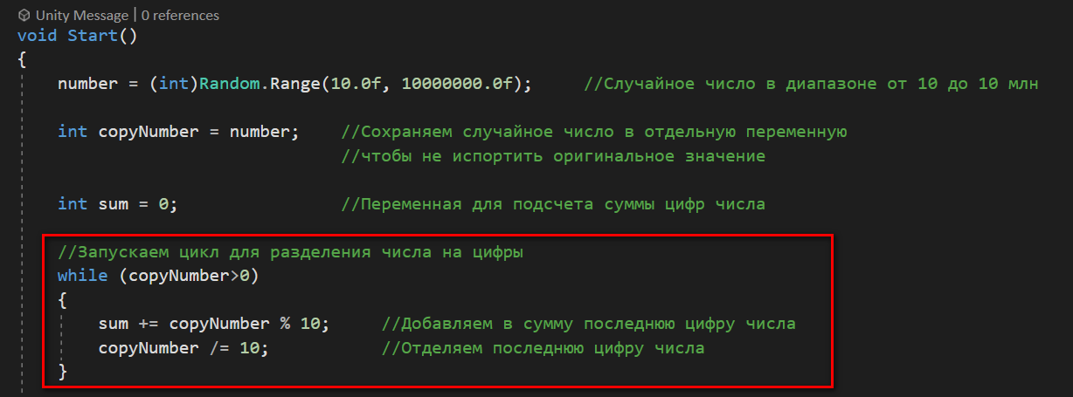

Залишилося вивести отриманий результат у консоль:

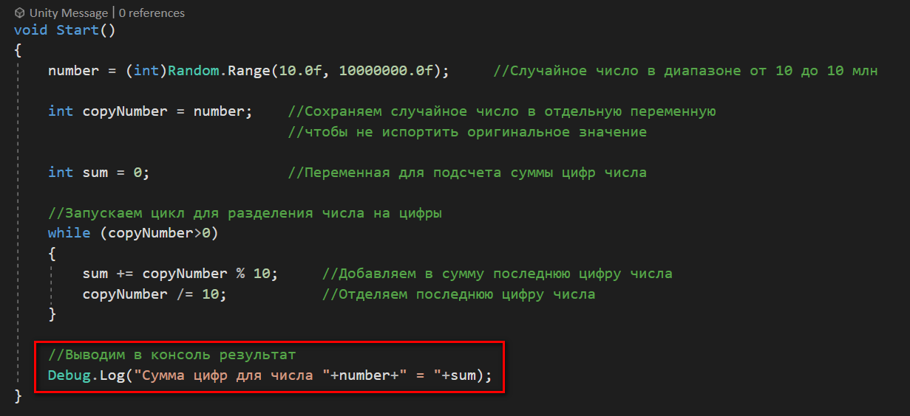

Запустіть та переконайтеся, що розрахунок вірний!

**Завдання 2 (For)**. Дане випадкове речове число в діапазоні від 100 до 200 - ціна 1 кг цукерок. Вивести вартість 100, 200, 300, …, 900 грам цукерок

Перегляньте приклад вирішення такого завдання:

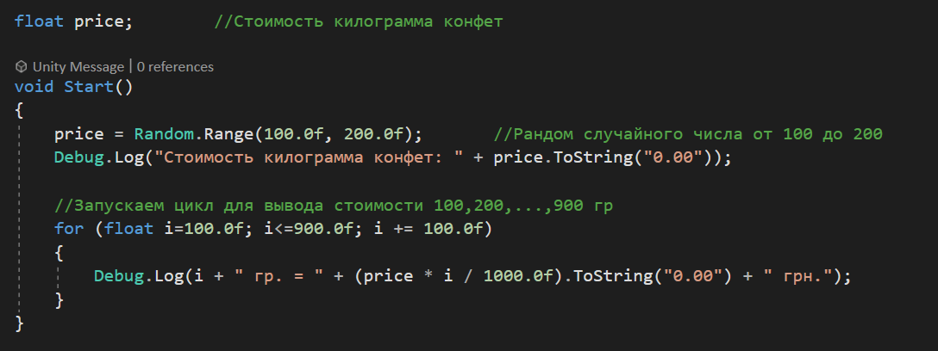

Запустіть та переконайтеся, що розрахунок вірний!

Зауважте, що метод **ToString** зі значенням у дужках **(“0.00”)**. Вказує кількість символів до та після коми. Кількість символів до коми не видаляє значення, а лише дописує на початок 0, якщо кількість символів не відповідає заданій масці. Кількість символів після коми відповідає кількості нулів після точки у параметрі методу. При цьому проводиться округлення!